Adjunto instrucciones para que vosotros podéis gestionar las correcciones en web correctamente.

* No es necesario duplicarlas por correo electrónico.
* Por favor enviar instrucciones o preguntas sobre paquetes donde hay dudas no hay forma de realizar cambios en web.
* Es importante asegurarse de que no haya instrucciones diferentes para el mismo paquete, como “recoger en agencia” y “entregar mañana”.
* Además, si el estado en el sitio web es “dirección no encontrada”, es incorrecto proporcionar instrucciones de entrega.
* Las correcciones hay que gestionar en web con antelación: nada se gestiona hoy para hoy, todo tiene que ser indicado no más tarde que hasta 15:00 el día anterior. Esto es muy importante porque si la población tiene kilometraje adicional o tiene que ser reexpedido por límite de intentos de entrega, requiere una gestión adicional de nuestro administrador.

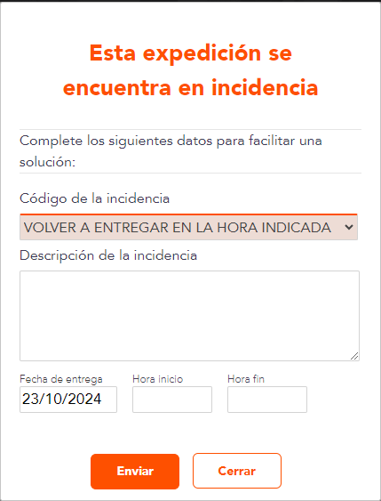

Esta solución ha de ser cuando se ha acordado la entrega y darle solución a la agencia para que saquen a reparto, la fecha de entrega ha de ser a partir del siguiente día laborable, no podemos dar solución para el mismo día, el margen de entrega será de 9 a 20 h, pero podéis indicar el horario aconsejado, siempre se intentará tener en cuenta. Si la población tiene kms, entrará incidencia de nuevo indicándolo, en ese caso, o aceptáis el cargo de kms, lleva coste, o se aporta nueva solución para entrega como indicamos, de 9 a 20 h.

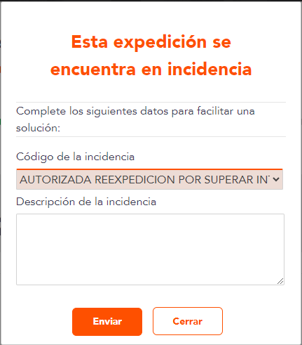

Esta solución autoriza a la agencia al 3º intento de entrega.

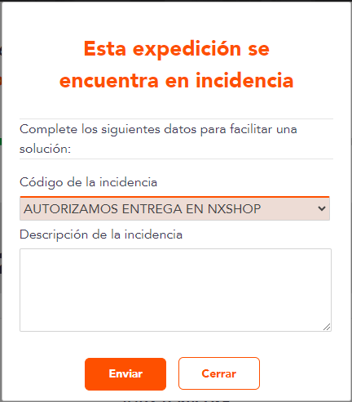

Esta solución es lo que indica, autoriza a entregar en el punto nacex shop que elija el cliente.

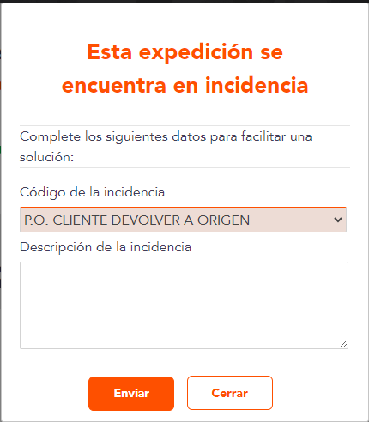

Da orden de devolver el envío a origen.

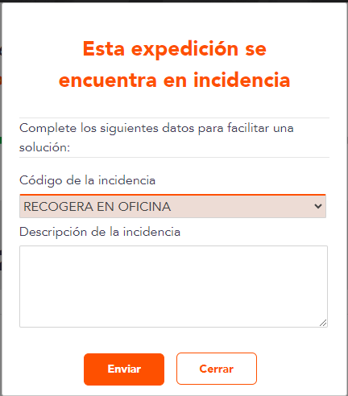

Indica las instrucciones, recoge en agencia.

Para acordar entrega adicional se debe indicar en DIANA de la siguiente manera:

Colocar el cursor sobre la incidencia:



Luego dar responder



Y en código: Colocar la incidencia 5037 

Automáticamente se genera la incidencia con un nuevo Albarán.





En el caso de la expedición 2863/12376719 ref. 92219, hemos generado correctamente el tercer intento de entrega y el nuevo albarán es el 2405/10731438 con la misma referencia 92219.

Se debe ingresar al nuevo albarán y ahí colocar la primera incidencia de Horario acordado

En código: Colocar la incidencia 1017 y 



Y luego el Código 5005 y 



E ingresar los datos de entrega.